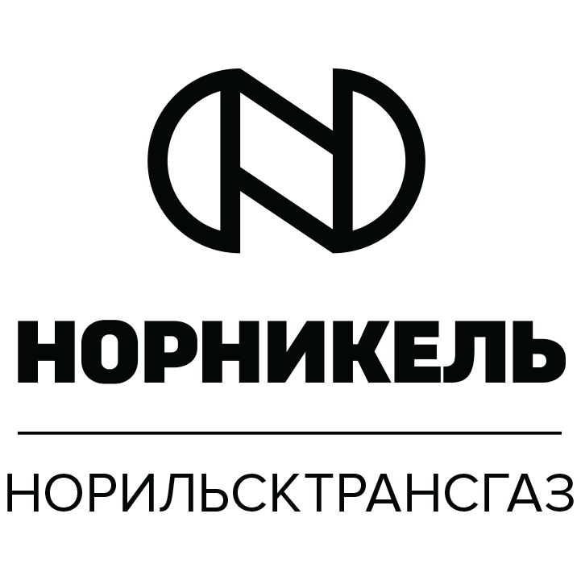

СООБЩЕНИЕ О СВОБОДНОЙ ПРОДАЖE

АО «Норильсктрансгаз» сообщает о реализации имущества путем свободной продажи 3 буровых установок:

«Установка буровая УШ-2Т4В», заводской номер 1175, 1176, 1181:

ТС находится по адресу: Красноярский край, Таймырский Долгано-Ненецкий муниципальный район, п. Тухард.

Подробную информацию уточнять по телефону:

+7 (3919) 25-32-00 доп. 49-30 Отдел эксплуатации (организационные вопросы)

+7 (3919) 25-32-73 (технические вопросы)

+7 (3919) 25-32-00 доп. 46-73 (технические вопросы)

E-mail: [OsipovaVA@nornik.ru](mailto:OsipovaVA@ngaz.ru)

E-mail: [SemenovaENi@nornik.ru](mailto:SemenovaENi@nornik.ru)